

Nombre del trabajo:

Manual del Usuario

Materia:

Desarrollo de Software para Móviles DSM941 G01T

Alumno:

|  |  |  |
| --- | --- | --- |
| Apellidos | Nombres | Carné |
| Molina | Daniel Ernesto | MM211719 |
| Pérez Molina | Edgardo Baltazar | PM211493 |

Docente: Lic. Alexander Alberto Sigüenza Campos

Fecha de entrega:

10/12/2023

Manual de uso para la aplicación de la veterinaria

Paso 1: debemos ingresar a nuestra aplicación a través del icono de la aplicación en su teléfono.

Paso2: una vez dentro de la aplicación podemos visualizar 2 opciones para registrarnos y para acceder a la aplicación, lo siguiente será crearnos un usuario

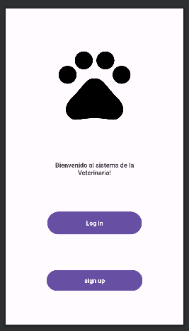

Paso 3: debemos llenar el formulario para registrar nuestro usuario en la aplicación

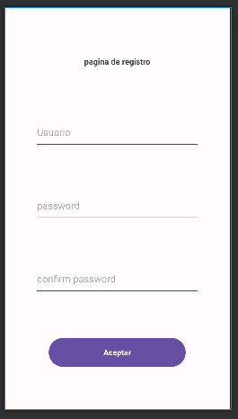

Paso 4: una vez a creado su usuario procedemos a la pagina de Log in para acceder a la aplicación.

Paso 5: introducimos nuestro usuario y contraseña para ahora si acceder a la aplicación

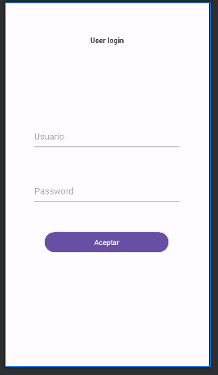

Paso 6: Elegimos que tipo de información queremos ingresar

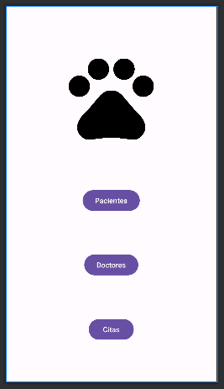

Paso 7A: Si deseamos trabajar con la información del paciente elegimos agregar o si deseamos buscar una mascota en específico accedemos en buscar.

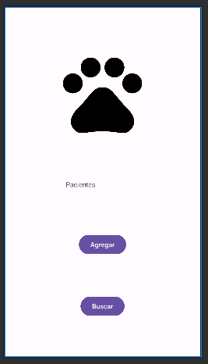

Paso 8A: Débenos rellenar el formulario para agregar a una mascota al sistema.

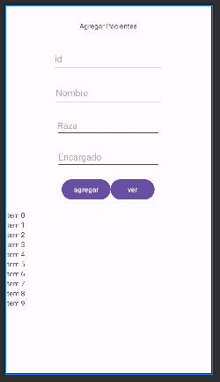

Paso 7B: Si deseamos trabajar con la información de los doctores elegimos agregar o si deseamos buscar una mascota en específico accedemos en buscar.

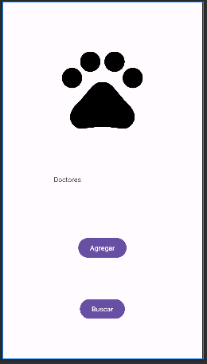

Paso 8B: Débenos rellenar el formulario para agregar a un Doctor al sistema.

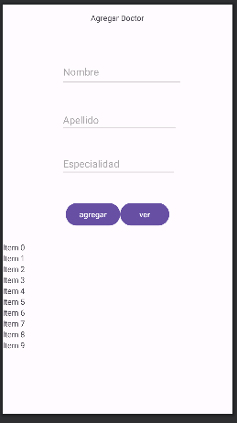

Paso 7C: Si deseamos trabajar con la información del paciente elegimos agregar o si deseamos buscar una mascota en específico accedemos en buscar.

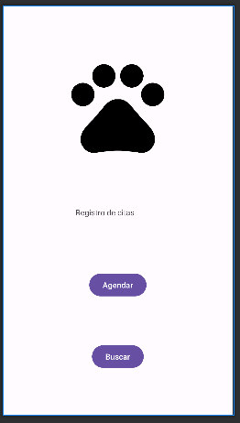

Paso 8C: Débenos rellenar el formulario para agregar a una cita al sistema.

